Муниципальное бюджетное общеобразовательное учреждение
"Средняя общеобразовательная школа № 24 поселка Бира"

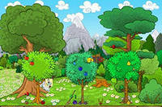

Бира
2015 год

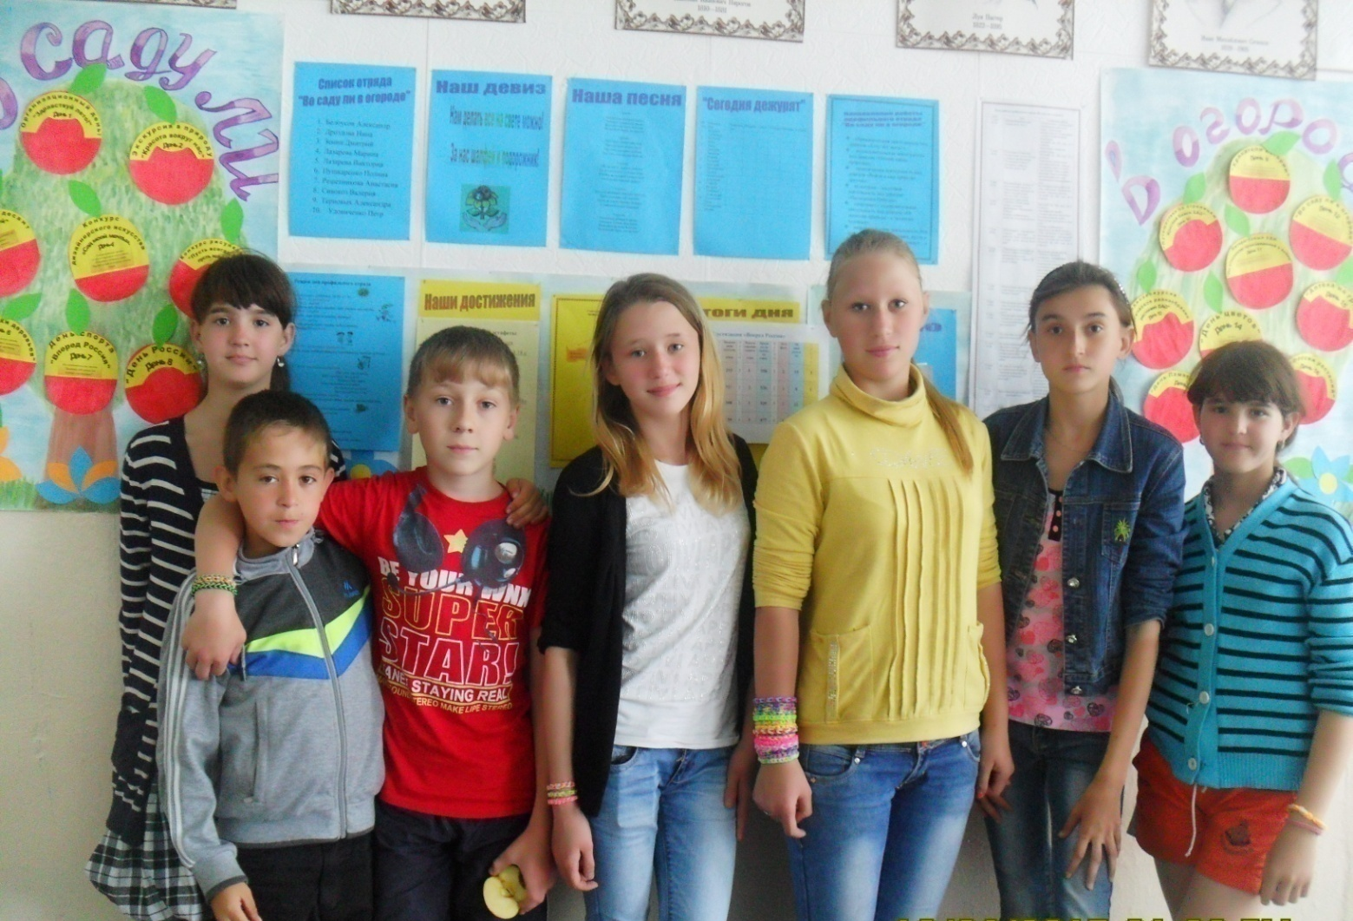

- Белоусов Александр
- Дроздова Нина
- Зенин Дмитрий
- Лазарева Марина
- Лазарева Виктория
- Пушкаренко Полина
- РешетниковаАнастасия
- Сивокоз Валерия
- Терновых Александра
- Удовиченко Петр

1 куплет
Расцветали яблони и груши.
Поплыли туманы над рекой.
Выходила на берег Катюша,
На высокий берег, на крутой!

2 куплет
Выходила песню заводила
Про степного сизого орла!
Про того, которого любила,
Про того, чьи письма берегла!

3 куплет
Ой, ты песня, песенка девичья,
Ты лети за ясным солнцем вслед.
И бойцу на дальней пограничной
От Катюши передай привет!

4 куплет
Пусть он вспомнит девушку простую,
Пусть услышит как она поёт.
Пусть он землю бережет родную,
А любовь Катюша сбережет!

5 куплет
Расцветали яблони и груши.
Поплыли туманы над рекой.
Выходила на берег Катюша,
На высокий берег, на крутой!



Каждое утро мы начинаем с зарядки.
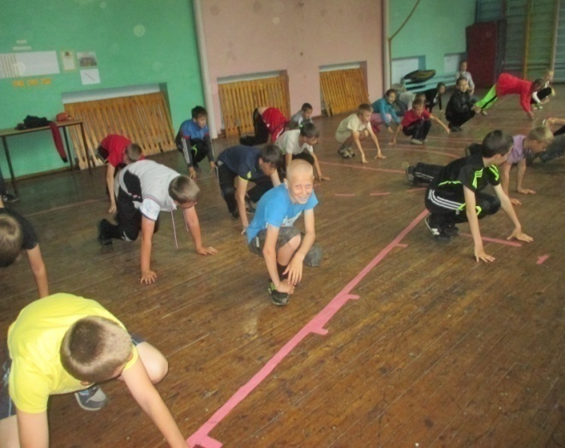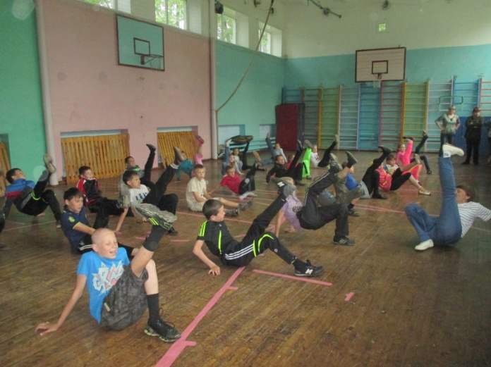
Чтобы быть весь день в порядке, надо сделать нам зарядку!

В этот день мы познакомились с различными названиями растений, которые видели с детства,
но вот как называются многие из них узнали только сегодня. На основе собранного материала и
полученных сведений от учителей, а также информации из интернета мы составили сборник
растений, произрастающих на территории поселка Бира.
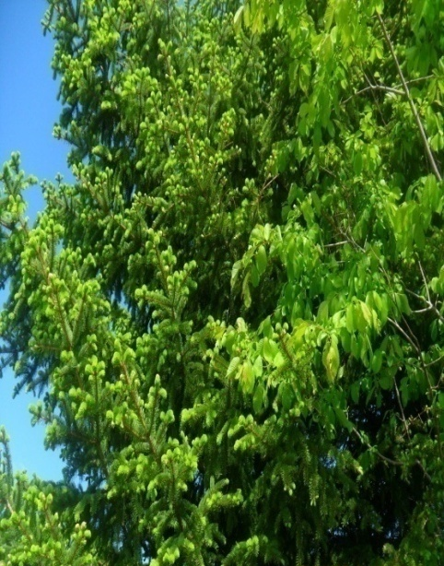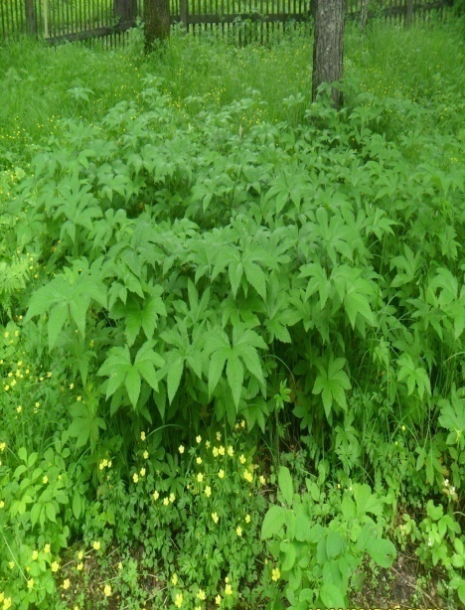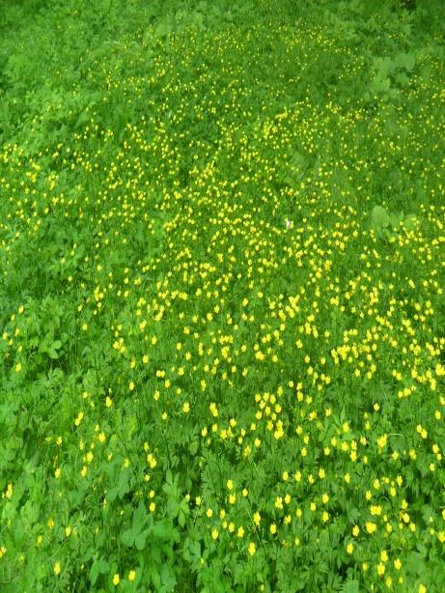
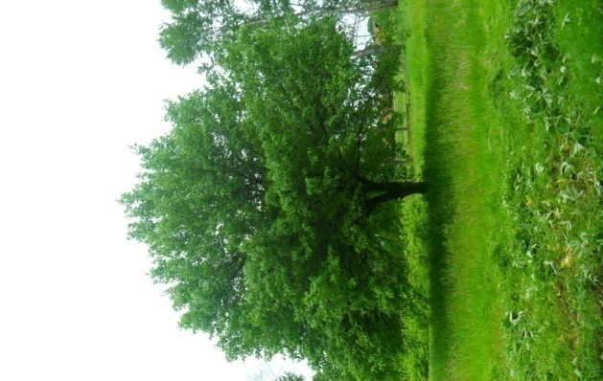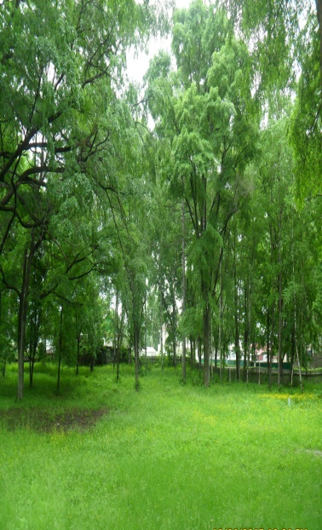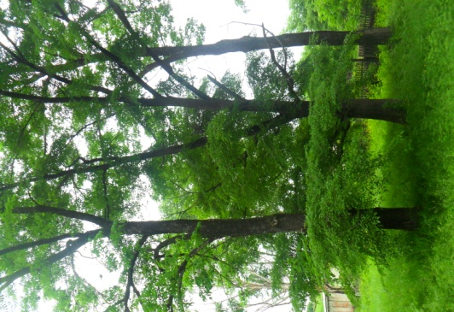
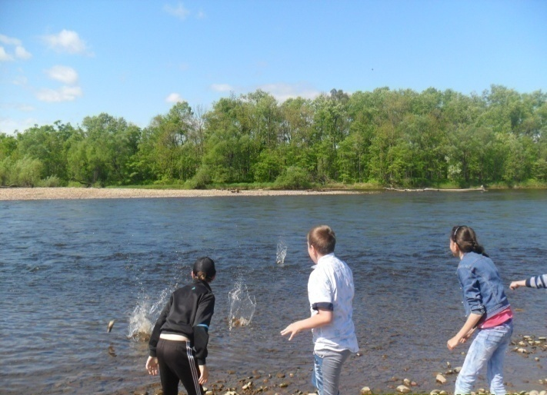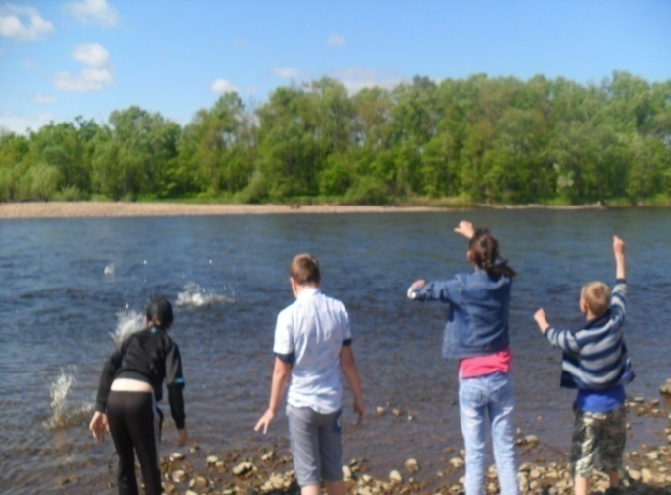
Мы с удовольствием поиграли в игру "Дальнострел"
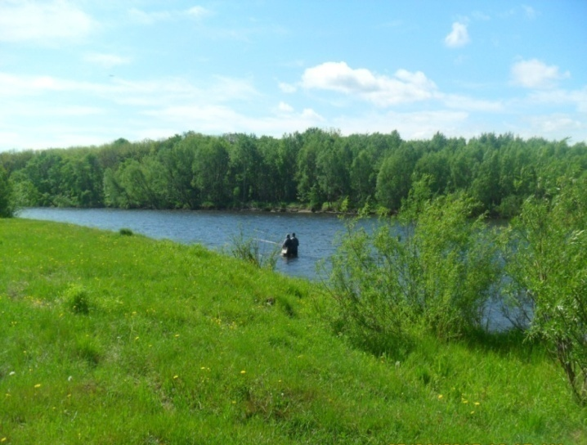
Во время экскурсии мы встретили местных рыбаков. Узнали, что в нашей реке Бира водятся такие рыбы как ленок, щука, хариус, чебак, таймень, а так же заходит кета, когда идет на нерест.

Также мы взяли пробы почвы для исследовательских опытов по определению кислотности почвы на территории поселка Бира. Также отследили какая растительность произрастает на этих
почвах для проведения исследовательской работы "Растения - индикаторы почвы".
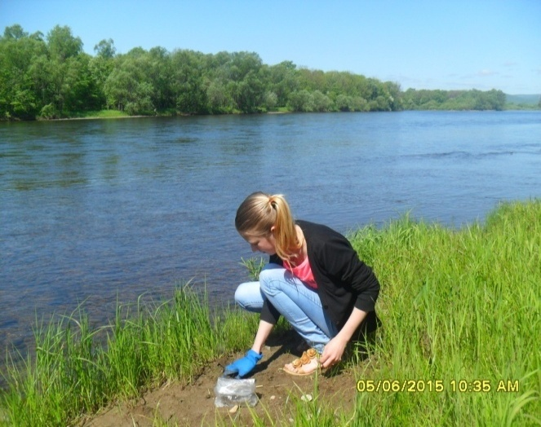

Среди дикорастущих растений мы нашли красивые цветущие растения, которые можно
использовать для озеленения школьного двора и сада. Это примула, ирисы, хохлатка, ландыши, лилия даурская, рододендрон и т.д. а так же познакомились с первоцветами ЕАО о
них мы приготовили презентацию, которую можно использовать на уроках окружающего мира и биологии.
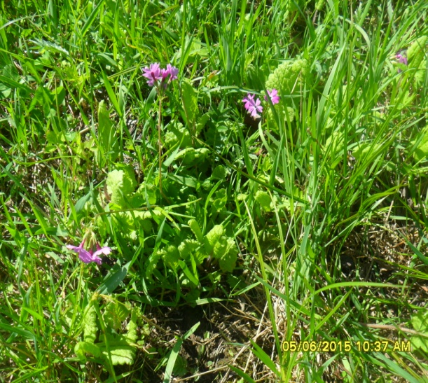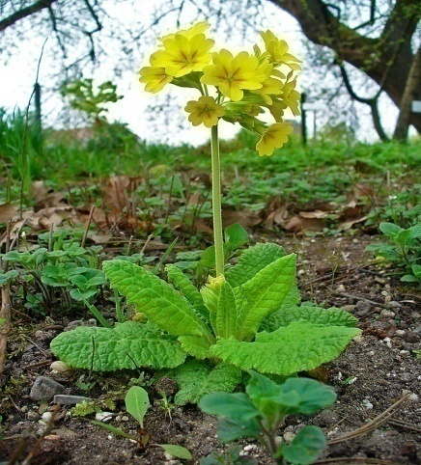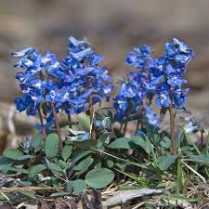

Сегодня 5 июня - Всемирный день защиты от экологической опасности. Наш лагерь вышел на берег реки Бира для проведения экологического десанта "Мусору бой".
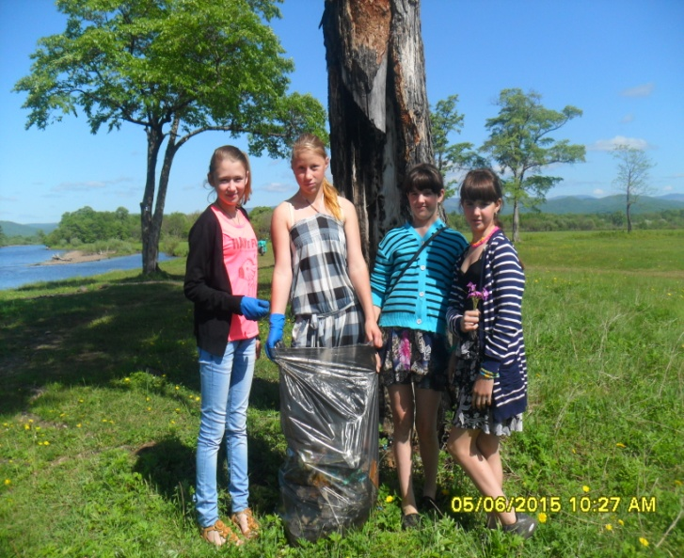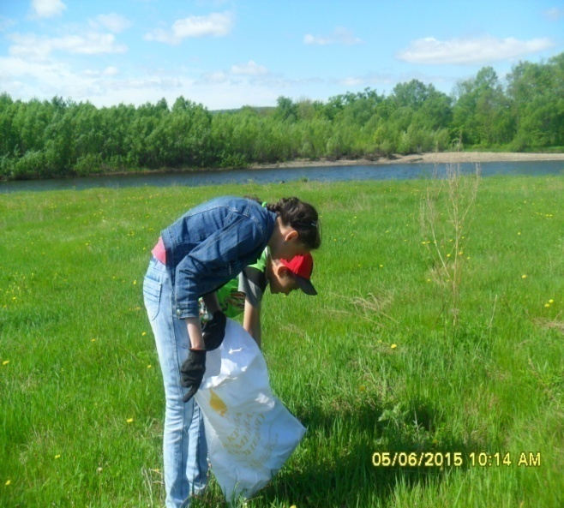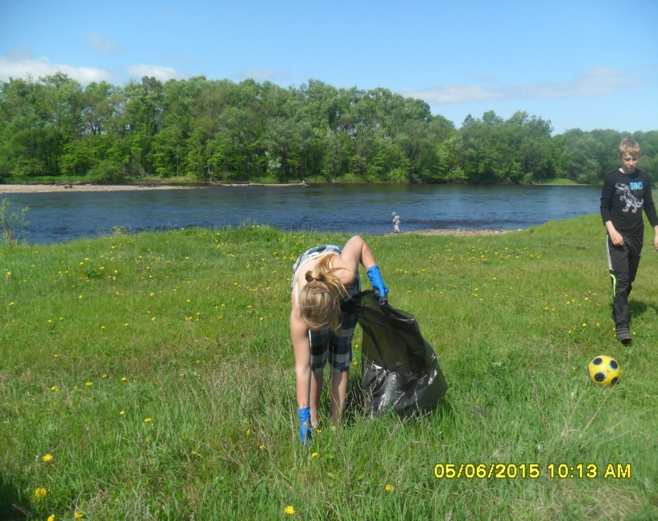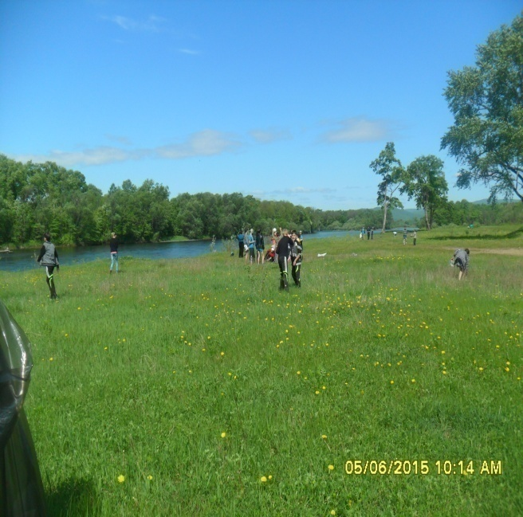
Также в этот день мы провели исследовательскую работу по распространению растений в
зависимости от рН почвы. В результате работы мы узнали, что по наличию определенной
растительности можно определить её рН (кислая, щелочная или нейтральная). А также
выяснили как привести рН почвы в норму для увеличения урожайности с\х растений на
огородах и полях.

В процессе исследовательской работы мы выяснили, что по набору, произрастающих на данной территории растений, можно определить рН почвы. В зависимости от этого можно применять меры по улучшению плодородия почвы, так как плодородие напрямую зависит от её рН.
Необходимые агрономические мероприятия для повышения плодородия почв на приусадебных участках жителей поселка Бира.

- Внесение биогумуса
- Внесение органических удобрений (навоз, торф)
- Внесение минеральных удобрений
- Проведение химической мелиорации почв(известкование, внесение древесной печной золы)
- Соблюдение севооборота.
По набору растений, произрастающих на территории школьного огорода, сада (хвощь полевой, пастушья сумка, клевер, папоротник и т. д.) мы предположили, что у нас почва кислая.
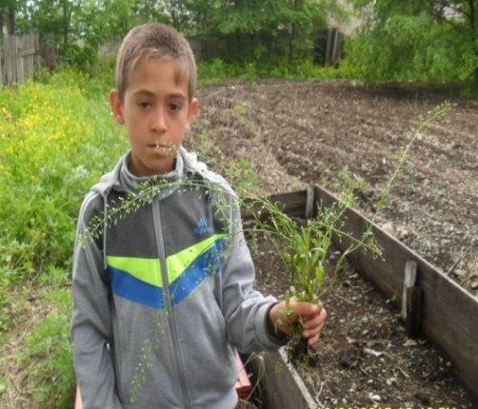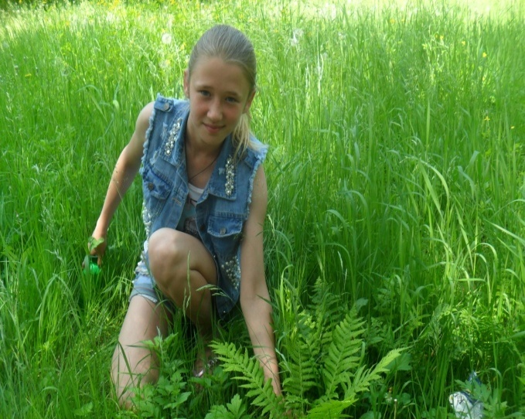
Пастушья сумка Папоротник
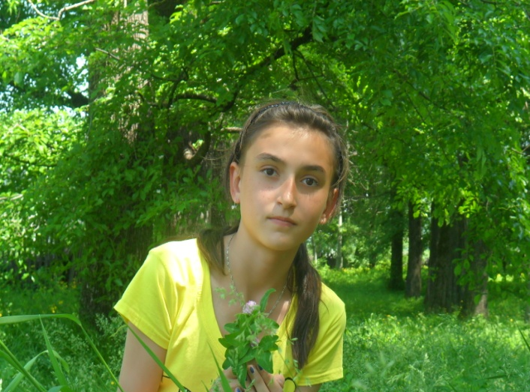
Клевер

На открытие смены мы приготовили оригинальный танец, в котором совместили и русский
народный танец "Во поле березка стояла" и современный танец. Наше выступление всем
очень понравилось, нам громко аплодировал зал.

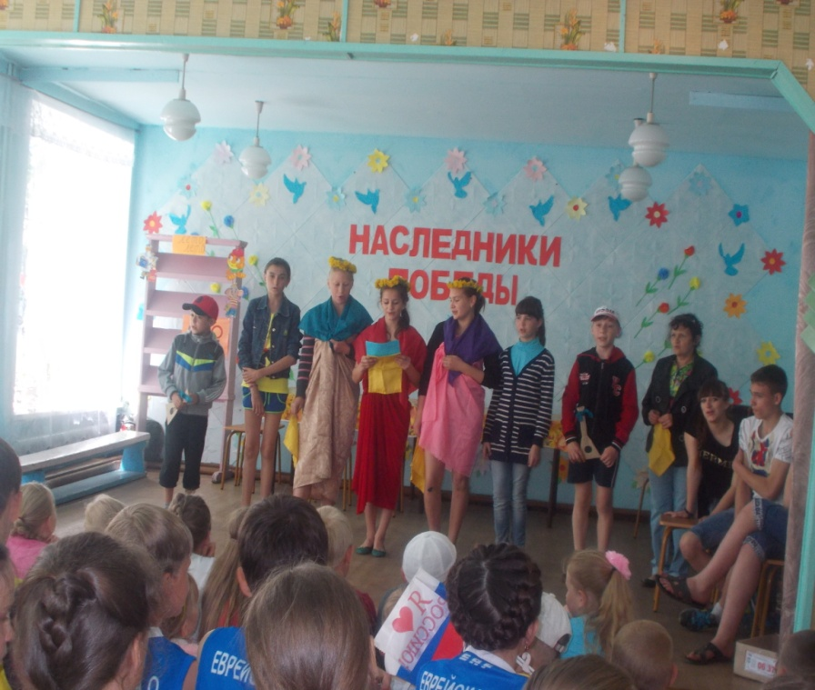
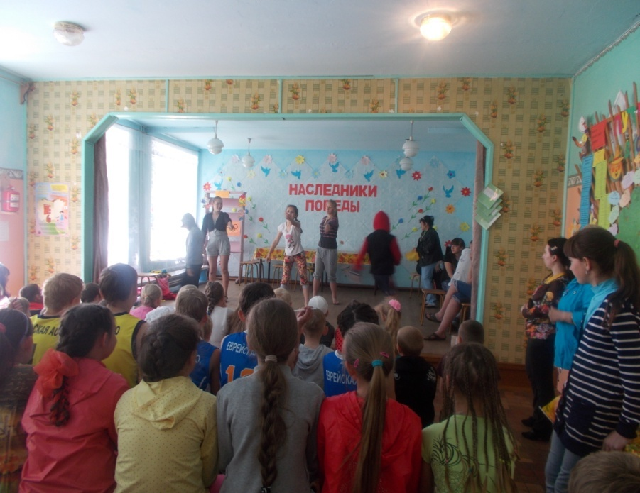

Сегодня мы познакомились с понятием ландшафтный дизайн, садово-парковое искусство, узнали, что есть такая профессия ландшафтный дизайнер. Люди, которые имеют такое
образование занимаются проектированием и оформлением садов, парков, ландшафта парковых зон и зон отдыха городов и т. д. Совершили виртуальную экскурсию по знаменитым садам мира. А затем мы представили себя дизайнерами и включив свою фантазию нарисовали проекты "Сад
моей мечты".
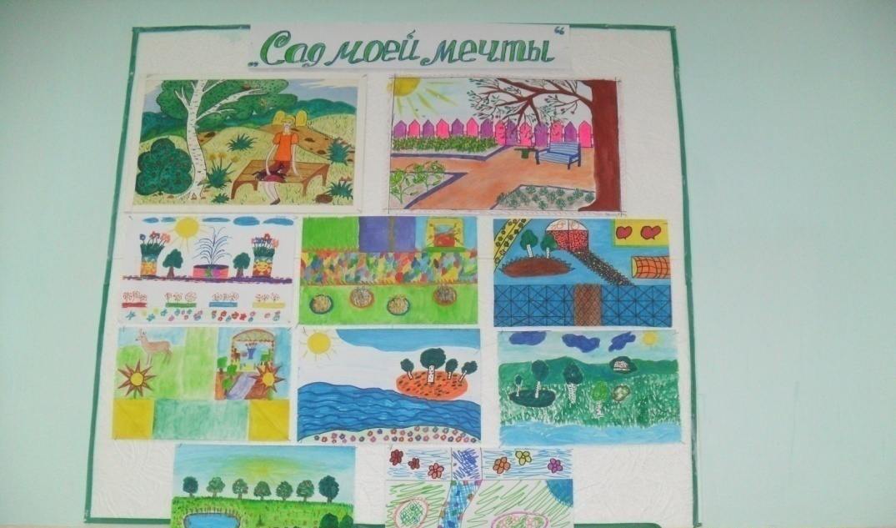

Ежедневно в нашем отряде проходит трудовой час, когда мы работаем на школьном огороде
или в саду. За это время мы посадили свеклу, морковь, огурцы, высадили рассаду капусты,
томатов. Все овощи, которые мы выращиваем ежегодно идут в нашу школьную столовую.

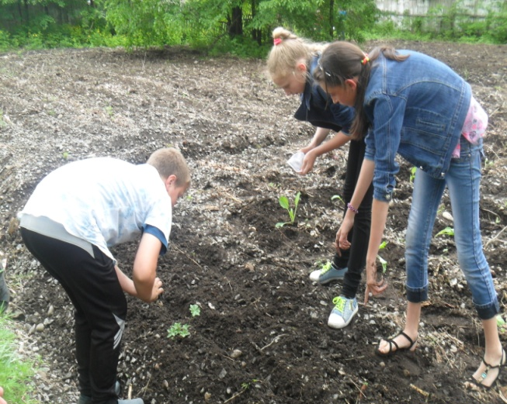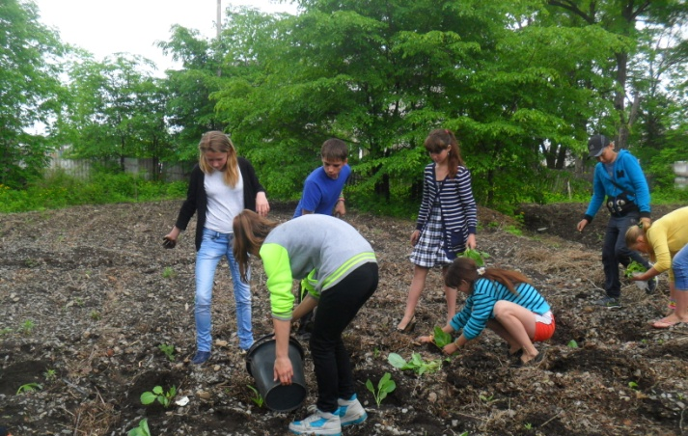

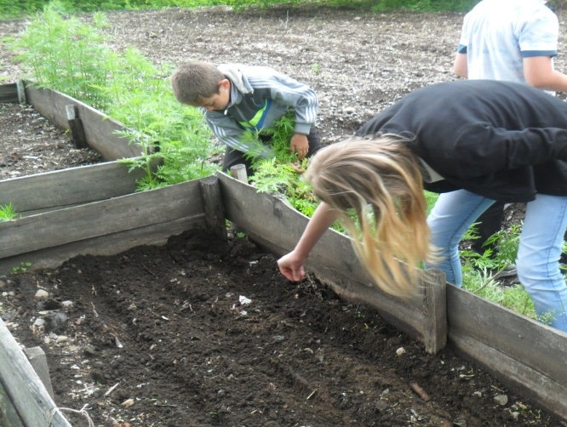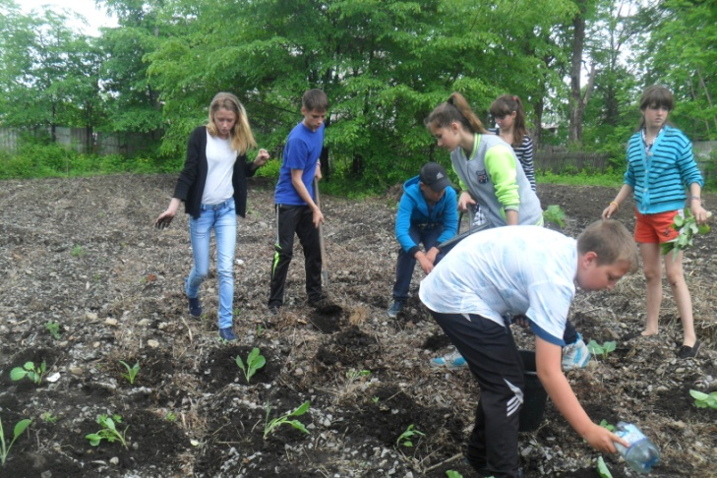

Сегодня прошло общелагерное мероприятие конкурс рисунков "Пусть всегда будет Солнце,
пусть всегда будем мы!"
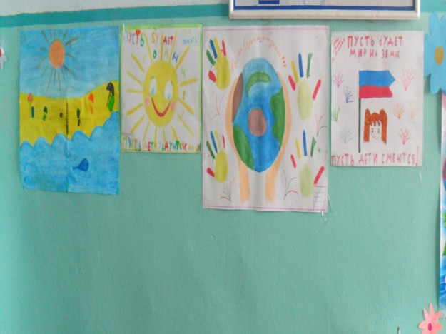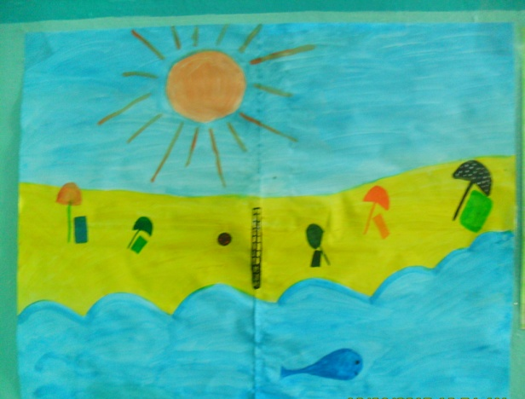

Сегодня мы познакомились с материалом о растениях, которые помогают оздоравливать нашу
окружающую среду. Многие комнатные растения очищают атмосферу и улучшают её с помощью выделения в воздух биологически активных веществ: фитонцидов и эфирных масел. Существуют растения - пылесосы, растения - кондиционеры, ионизаторы, лекари, убивающие стафилококовую палочку и стрептококовые микроорганизмы. Весь собранный материал мы
оформили в виде книжки-раскладушки.

Также наш отряд подготовил и провел экологическую игру "Друг". Мы организовали работу 6 станций с разнообразными заданиями, которые должны были пройти команды других отрядов по маршрутному листу. У нас был подготовлен материал для таких станций как: "Краеведческая",
"Ребусная", "Лесное меню", "Самый, самый...", "Вальс цветов", "Фантазеры".
Всем очень понравилась игра, ребятам пришлось все знания связанные с краеведением, много
нового узнали во время игры. Победителями стали все отряды, каждый в своей номинации. Номинацию "Знаток краеведения" получили ребята из отряда "Память", самыми лучшими на станции "Фантазеры" стал отряд "Дети Х", а вот отряд "Наследники Победы" показали себя как лучшие знатоки на станции "Самый, самый..."

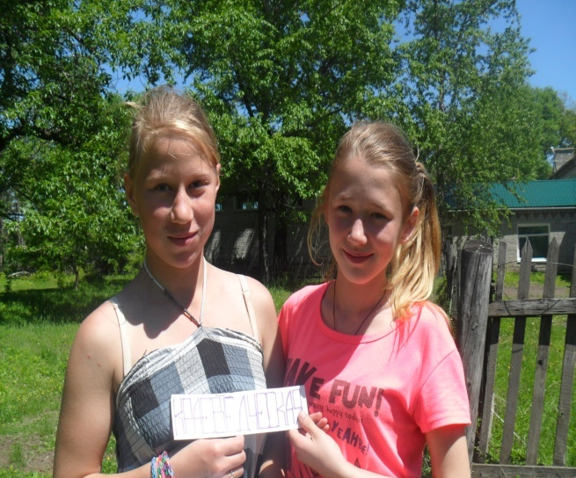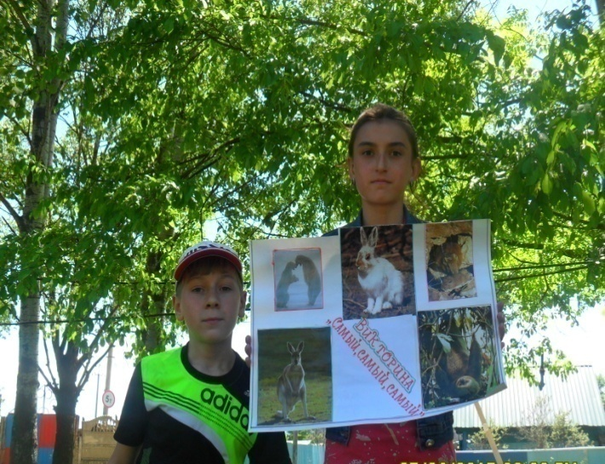

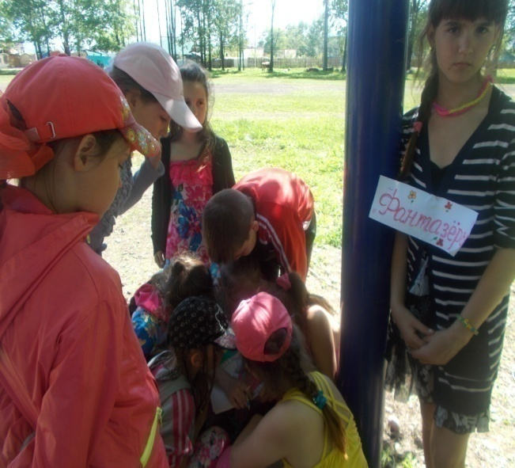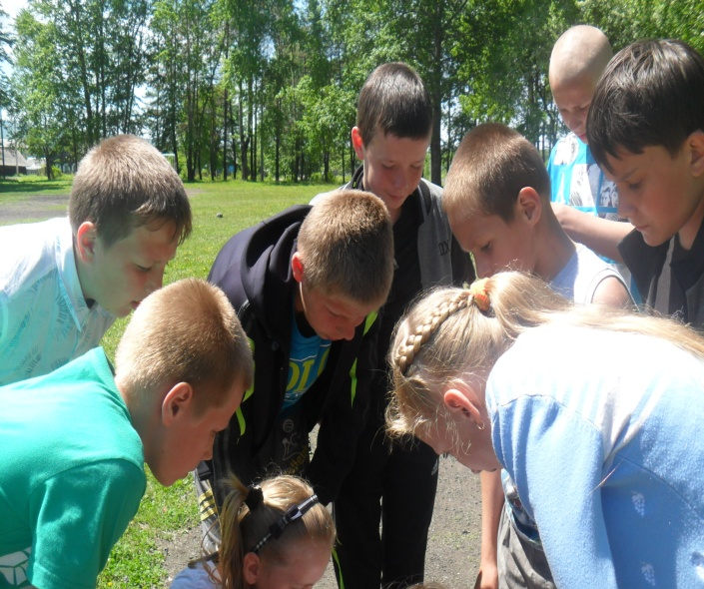

Целью нашей работы было определение уровня загрязнения воздуха на территории школы по
состоянию хвои побегов голосеменных растений и произрастанию лишайников. Мы узнали
что эти растения являются индикаторами чистоты воздуха. Проделав данную работу мы
выяснили, что воздух на территории нашего поселка имеет среднюю загрязненность
различными газами, особенно диоксидом серы два. Он образуется при сжигании угля в
котельных и печах частных домов. А школа находиться на небольшом расстоянии между
двумя котельными центрального отопления.
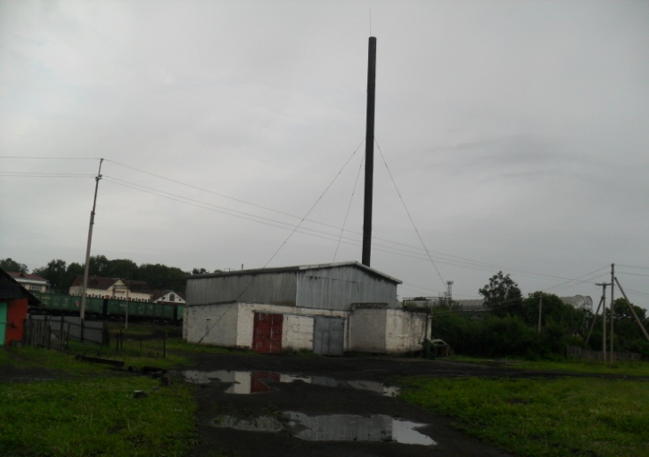
Лесопосадками данные котельные не огорожены от поселка, поэтому данные вещества беспрепятственно распространяются по всему поселку,
оказывая своё влияние на население и растительность, произрастающую на территории
поселка. Поэтому мы нашли небольшое разнообразие видов лишайников и сосны на
территории поселка живут не долго, их хвоя покрывается пятнами, затем начинает усыхать и
дерево погибает от действия диоксида серы два и выхлопных газов машин, которые содержать
большое разнообразие газов, тяжелых металлов отрицательно влияющих на живые
организмы.
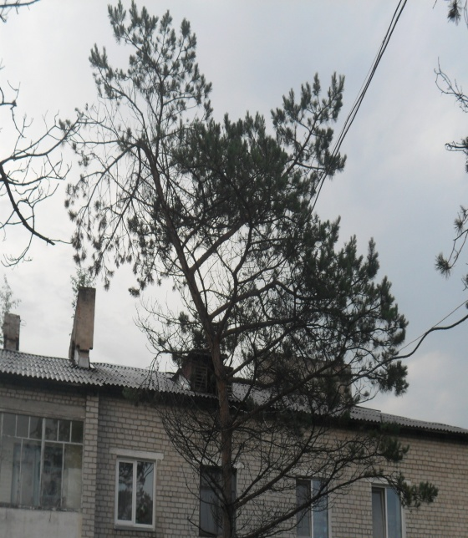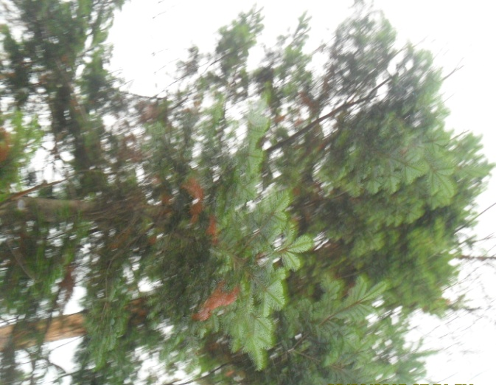
Хвоинки второго, третьего
года жизни засыхают
Для того, чтобы избежать атмосферного загрязнения необходимо поставить на трубы
котельных фильтры и посадить саженцы деревьев, которые являются хорошими

пылеуловителями, вокруг поселковых котельных.
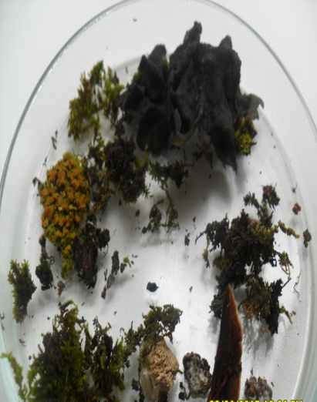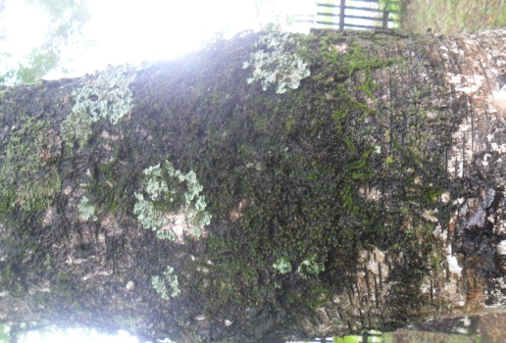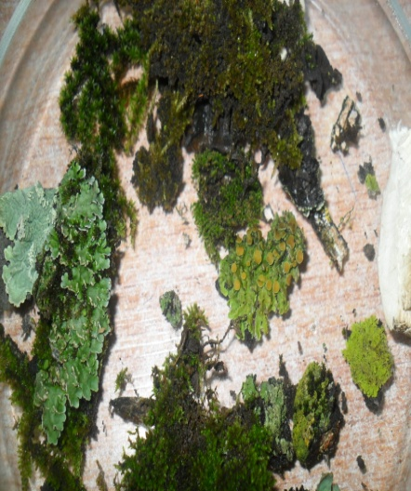
Собранные на территории школы экземпляры лишайников

После определения найденных экземпляров мы выяснили, что у нас произрастает пармелия,
ксантория настенная, леканора. Также мы выяснили, что лишайники являются
симбиотическими организмами, состоящими из одноклеточных водорослей и гифов грибов.
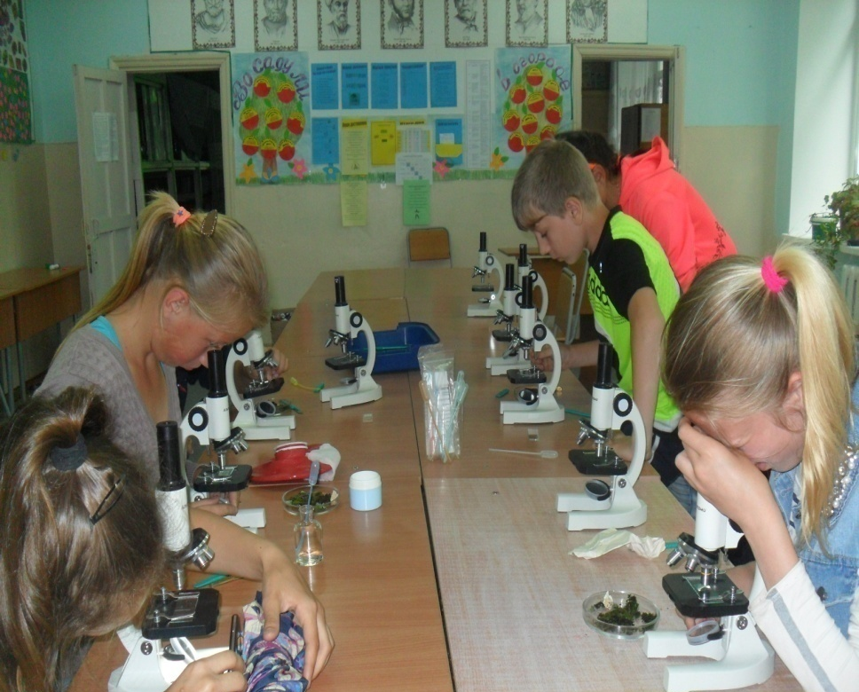

В итоге нашей исследовательской работы мы решили выйти на администрацию поселка с
предложением посадок саженцев деревьев для того, чтобы воздух нашего поселка стал более
чистым.

В этом году наша страна отмечала праздничную дату - 70 лет Победы в Великой
Отечественной войне. Мы решили в честь этого праздника посадить аллею цветов в виде
фразы "70 лет Победы!"

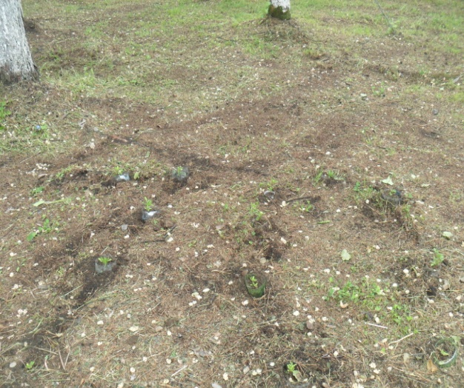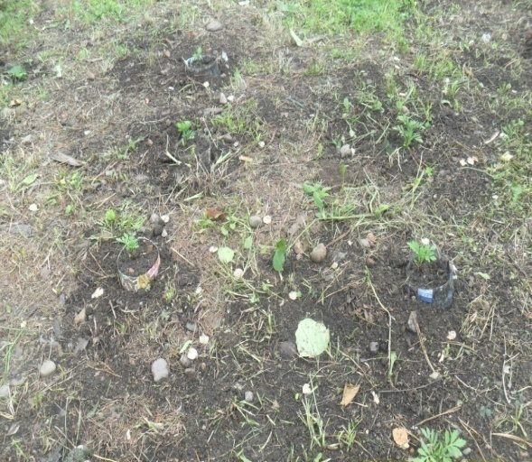
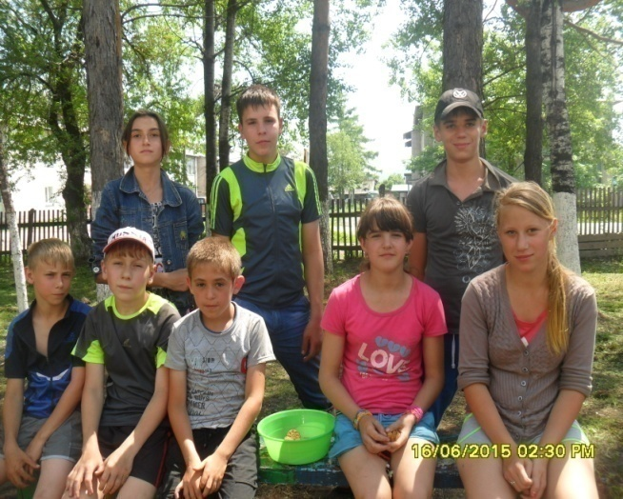

А ещё нас сегодня ждал сюрприз... К нам приехали ребята из г. Благовещенска и показали шоу
мыльных пузырей.
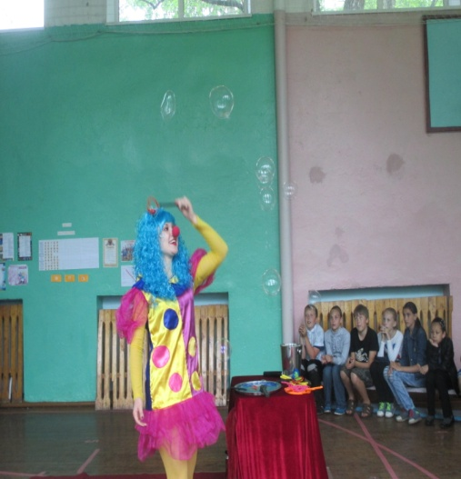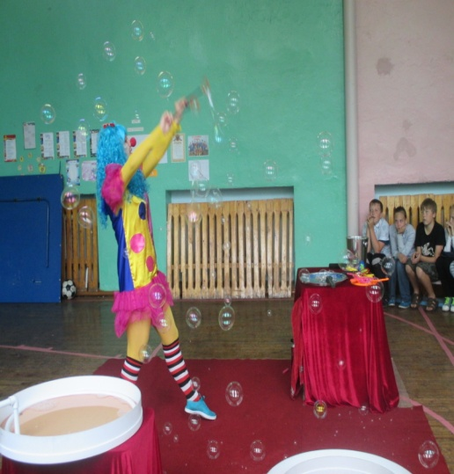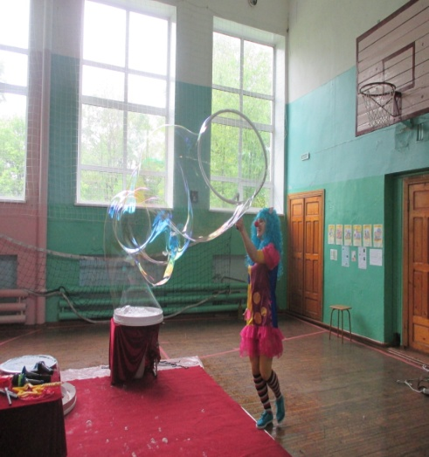

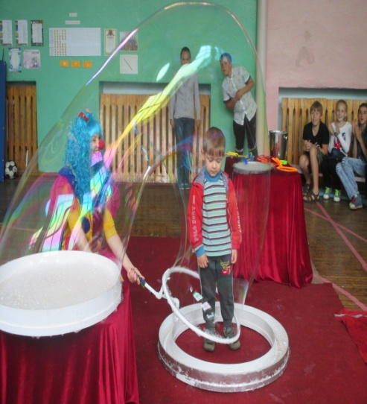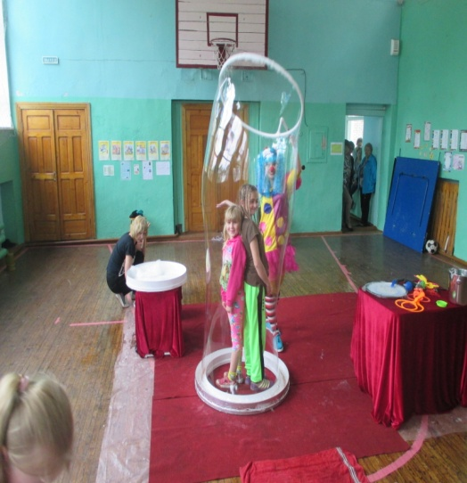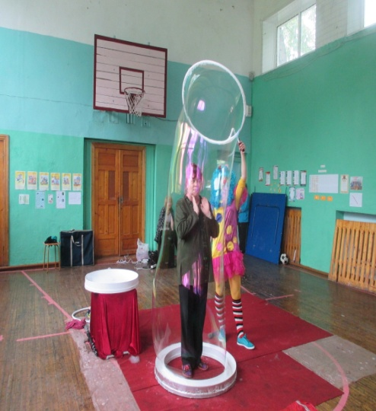

Мы провели опыты по определению рН почвы. Мы взяли несколько образцов почвы с разных участков школьной территории и территории побережья реки Бира. Мы сделали со всех образцов
почвенную вытяжку и поверили её с помощью индикаторной бумаги на кислотность. А также
провели опыты на засоленность почвы. Итоги мы оформили в виде исследовательской работы.
Так же выяснив, что почвы нашего поселка страдают от закисления, мы нашли способы,
которые помогут бороться с этой проблемой.

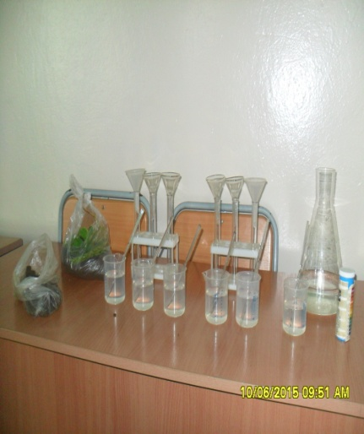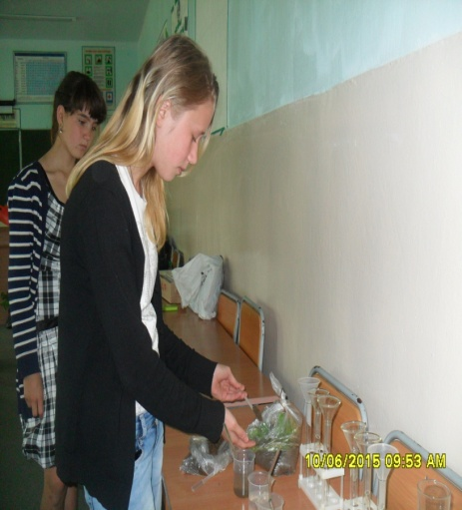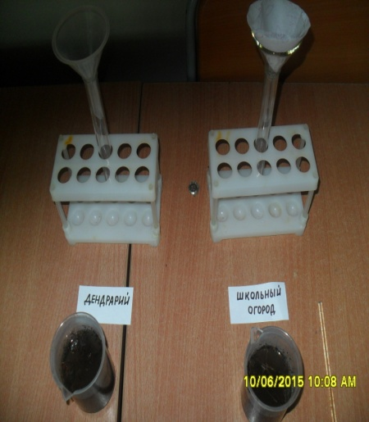

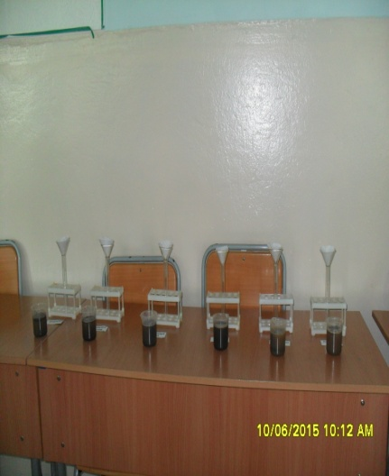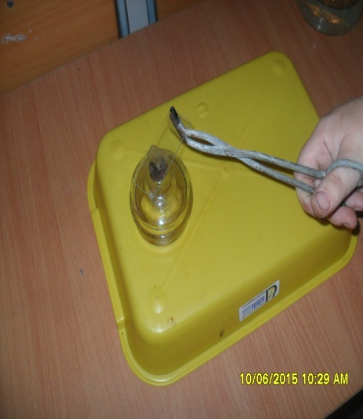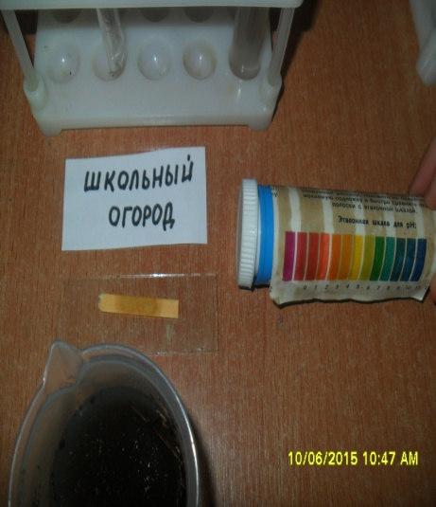

Сегодня мы приняли участие в общелагерном спортивом соревновании
"Вперед Россия!"
Это мероприятие было организованно в честь государственного праздника Дня Единства.

Мы тоже проявили единство и показали, что являемся сплоченным коллективом. Очень
быстро прошли все этапы и пришли к финишу, заняв 2 место.
Мы МОЛОДЦЫ!
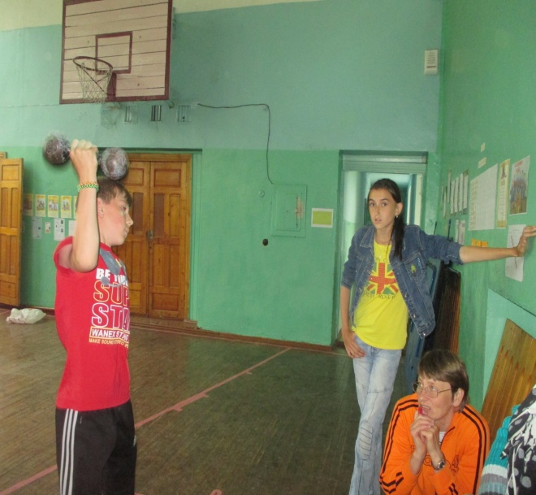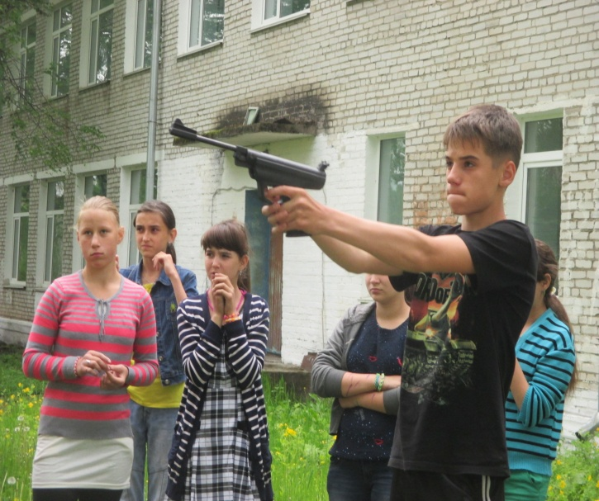

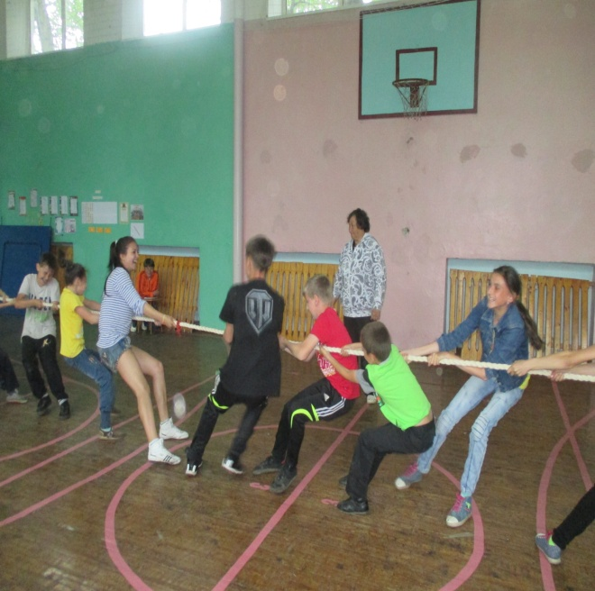

В 11 часов начался праздничный концерт, посвященный общенародному празднику Дню
России. Все отряды подготовили номера художественной самодеятельности.
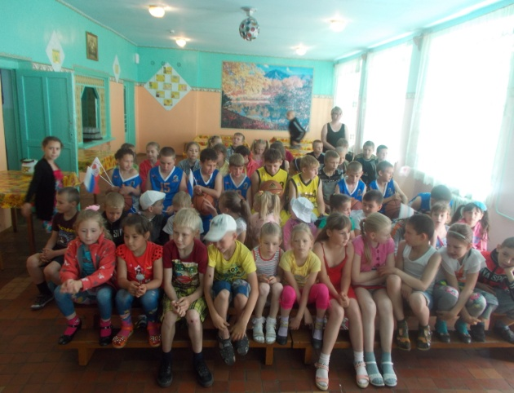
Наш праздник продолжился на стадионе, мы вспоминали игры в которые играли наши дедушки и бабушки. Затем мы играли в лапту и городки. Наш отряд занял 2 место в общекомандном
зачете.
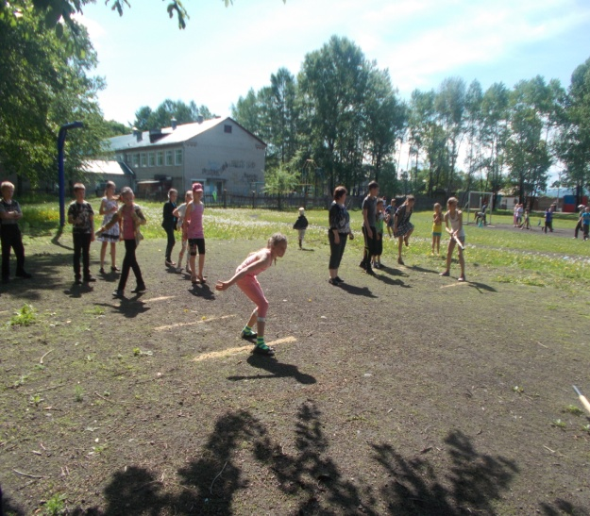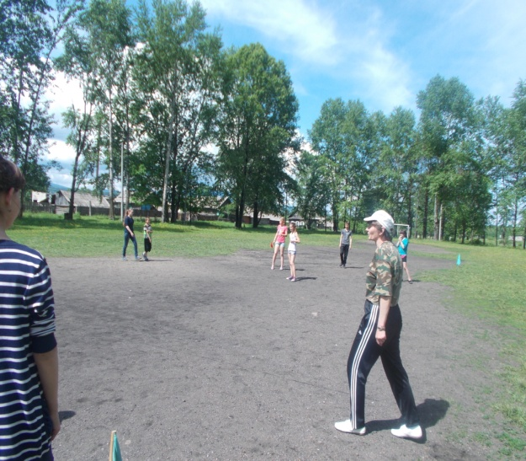
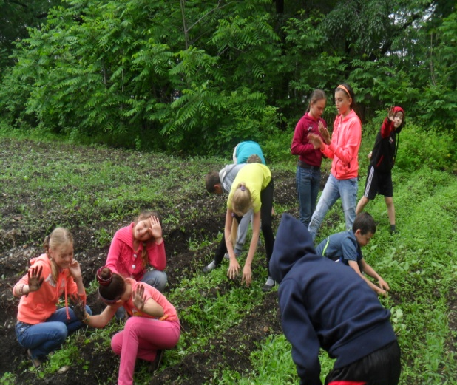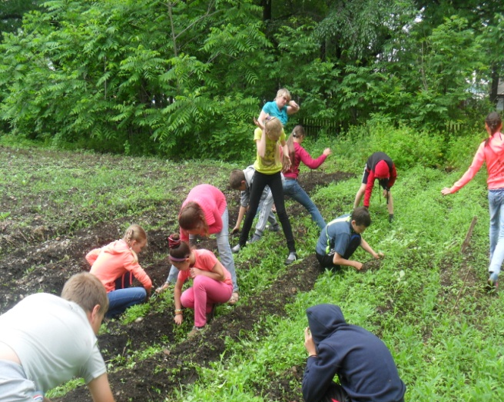

Сегодня проходило общелагерное мероприятие "Хранители истории". Все отряды посетили школьный музей, где познакомились с новым материалом, собранным направлением ДЮО
"Поиск", посвященного 70-летию Победы в ВОВ. На протяжении всего учебного года каждый класс вел исследовательскую работу по теме: "ВОВ в истории моей семьи". Мы увидели много фотографий дедушек и прадедушек, наших друзей и учащихся школы. Лекторская группа подготовила интересные лекции о ветеранах войны, которые жили в нашем поселке. Вспомнили, что все эти фотографии стали участниками шествия бессмертного полка 9 мая.
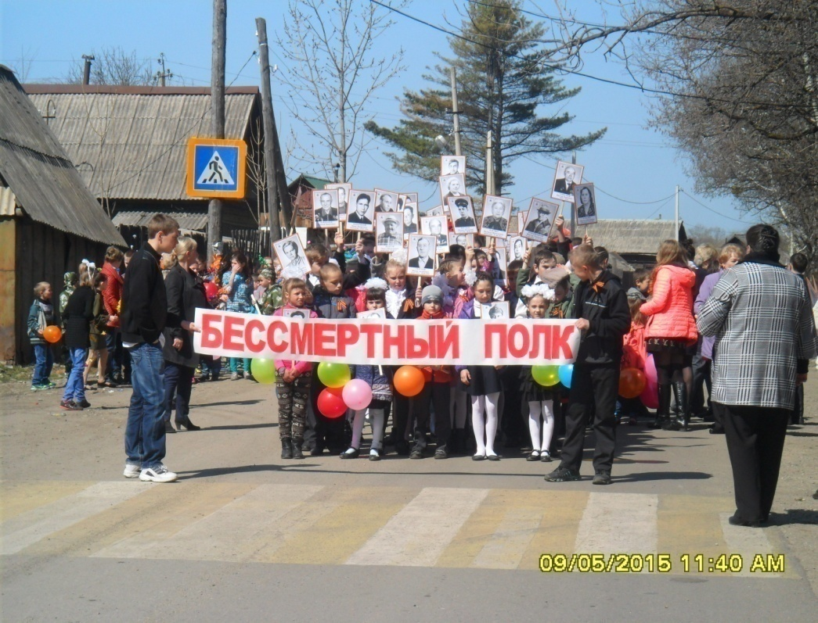

Сегодня мы посетили музей и узнали какие сельскохозяйственные растения выращивают на
территории ЕАО в данных климатических условиях. На основе полученного материала мы
с делали презентацию, которая может пригодиться на уроках биологии и географии ЕАО.
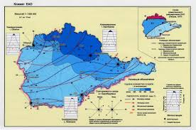

Сегодня у нас состоялся шашечный турнир между профильными отрядами.
Наш отряд занял
3 место.
Мы молодцы! УРА!!!

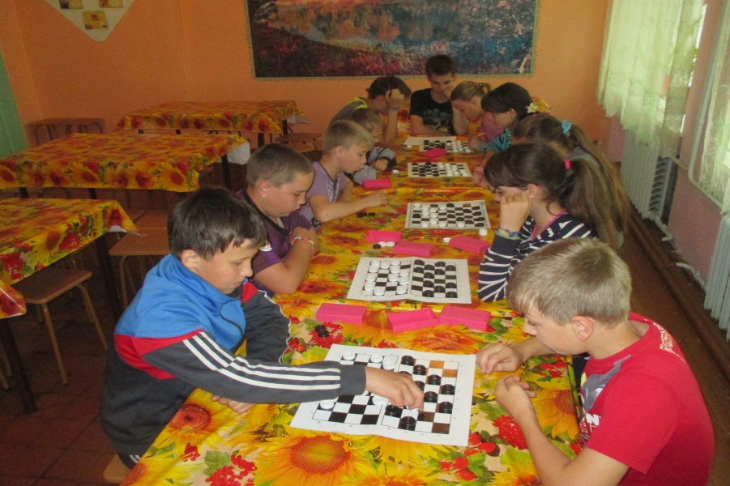

Лучшими играками из нашего отряда были признаны Зенин Дмитрий, Дроздова Нина,
Удовиченко Петр, Решетникова Анастасия.

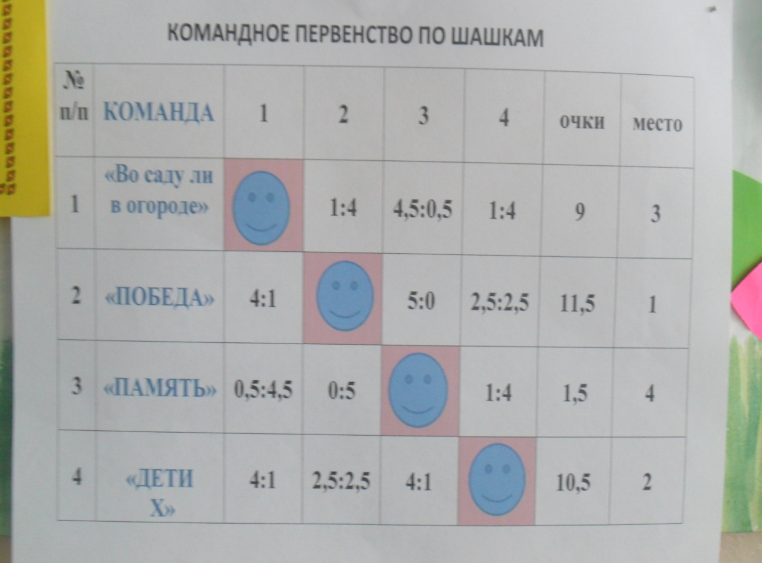

Этот день мы ждали сначала смены - поездка в г. Биробиджан. У нас было запланировано
посещение краеведческого музея и заповедника Бастак. Цель нашей поездки познакомиться и
расширить свои знания о природе ЕАО, о видах животных и растений занесенных в Красную
книгу ЕАО.
Изначально мы посетили краеведческий музей, экскурсовод рассказал нам очень много
интересного, познакомила с животным и растительным миром равнин, лесов, болот,
водоемов. Узнали, что к краснокнижным относятся такие животные как: утка - мандаринка,
черный, японский, даурский журавли, дикуша, уссурийский тигр, а из растений прострел,
касатик, лотос Комарова, ландыш Кейске, рододендрон, адонис амурский, актинидия
коломикта, жень-шень и т.д.

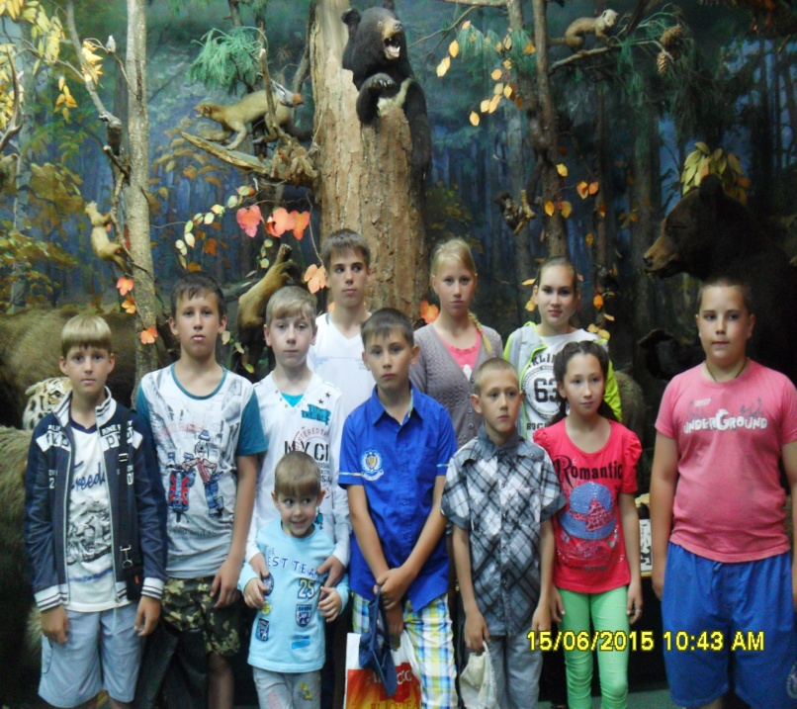

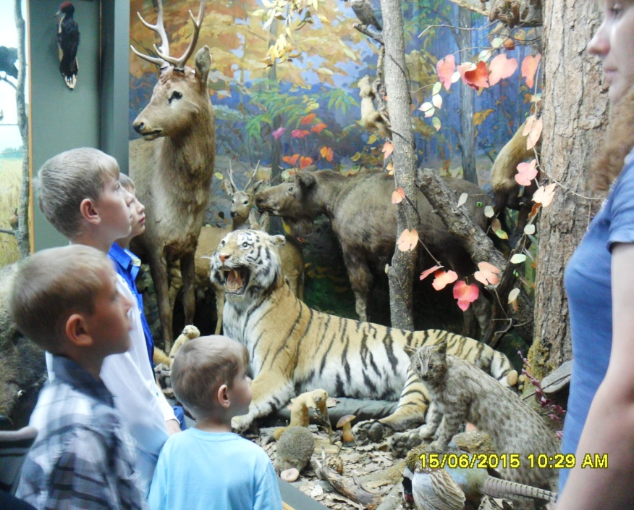

Также мы познакомились с историей образования, освоения и заселения ЕАО.

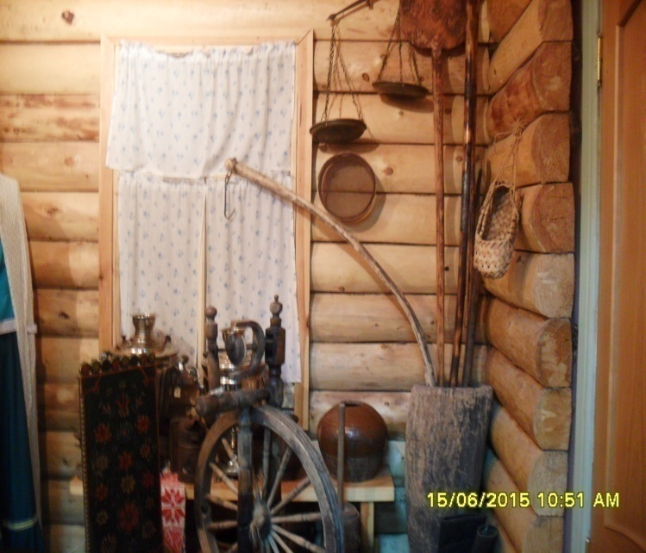

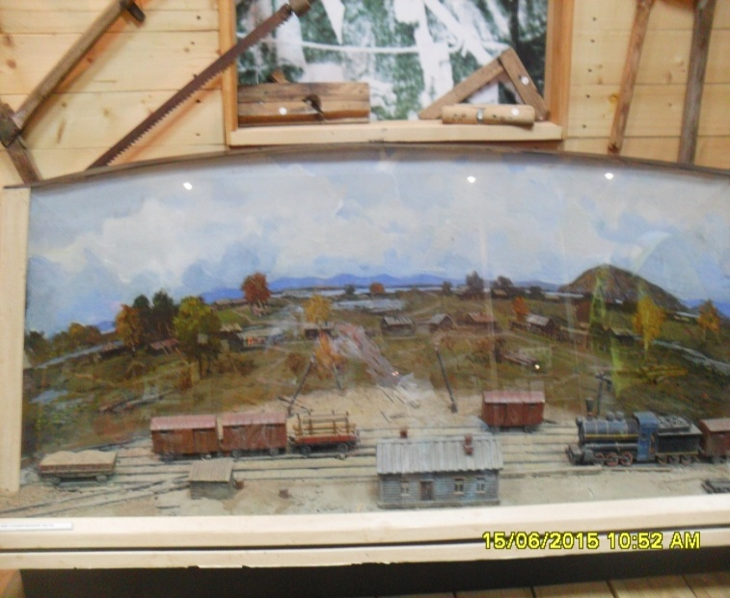

Мы посетили зал посвященный Великой Отечественной войне 1941-1945 годов. Узнали, что
18 наших земляков, ушедших на войну из ЕАО были награждены красной звездой героя
Советского Союза и 3 человека стали полными кавалерами орденов Славы.

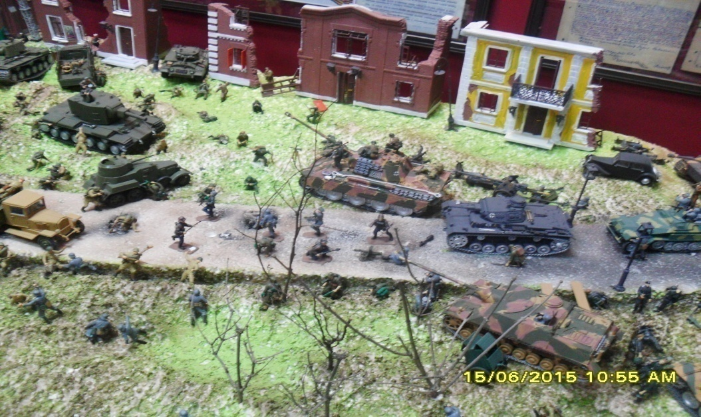

В этот день спортивный отряд "Наследники Победы" организовал для всех отрядов пожарную
эстафету. Она состояла из нескольких этапов, которые предстояло пройти нашей команде.
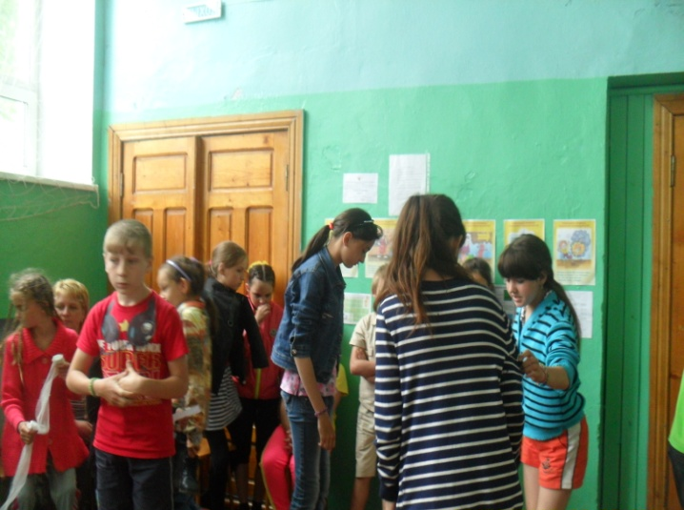

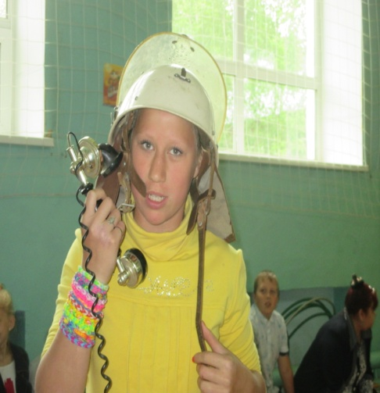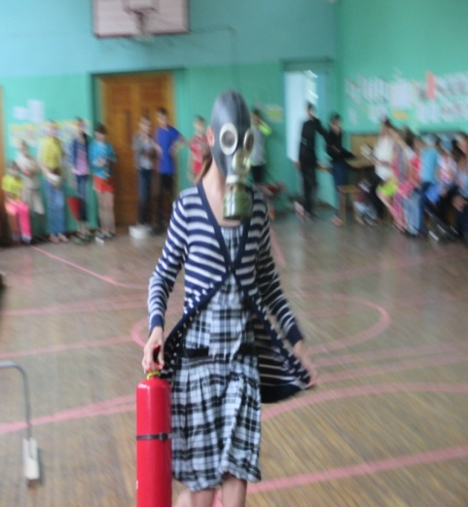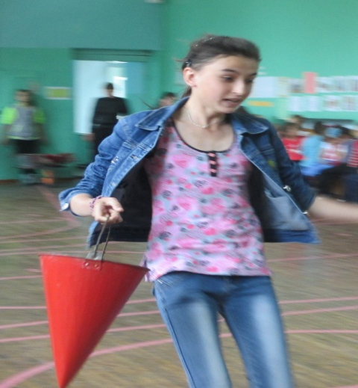

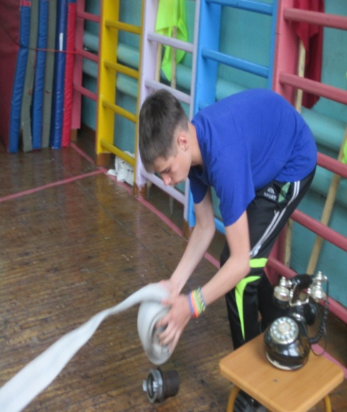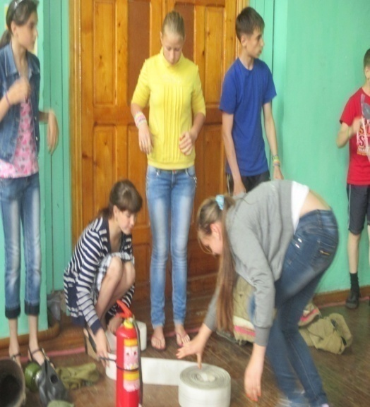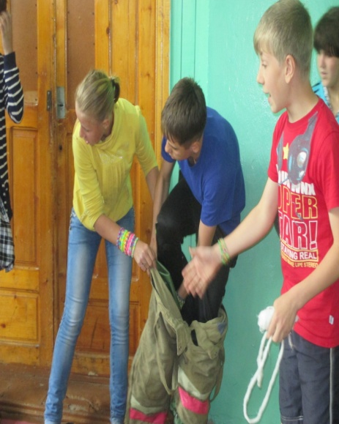

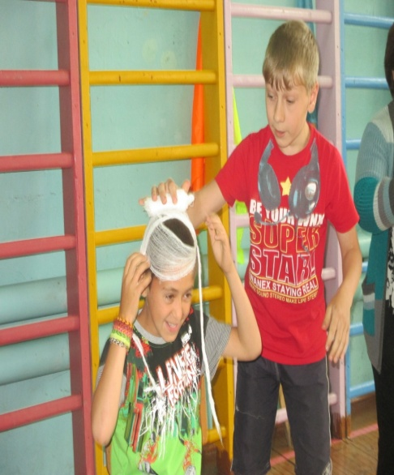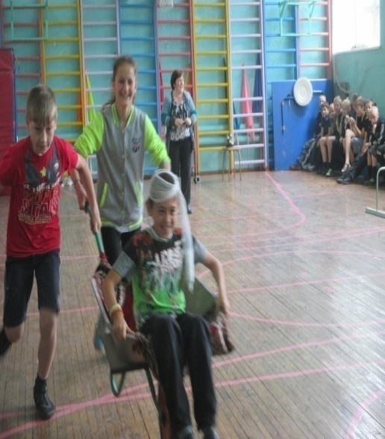
В итоге мы заняли 2 место. УРА!!!

В прошлом году мы произвели закладку фруктового сада. И сейчас нам необходимо
накапливать материал о том как правильно ухаживать за фруктовыми деревьями и ягодными
кустами, что может повредить саженцам. Все это нужно для того, чтобы вырастить сад и
получать хорошие урожаи.
Сегодня мы сделали проект "Вредители и болезни сада". Из интернет ресурсов мы нашли
информацию какие вредители и болезни могут нанести повреждения нашему фруктовому
саду. Он ещё у нас молодой, ему только первый год, но мы уже сейчас должны знать как надо
заботиться о нём, чтобы он радовал нас своими хорошими урожаями. из найденного
материала мы сделали себе методичку, которой можно пользоваться в будущим не только нам,
но и другим ребятам.

Также сегодня прошел литературный КВН "По страницам произведений о войне". Это
мероприятие подготовил профильный отряд "Дети Х". Мы увидели, что наши знания в этом
направлении не самые лучшие. НАДО БОЛЬШЕ ЧИТАТЬ!!!!

Сегодня у нас прошло большое мероприятие "Арбат". К нему готовился каждый профильный
отряд. Придумывали различные салоны, палатки, студии, все чем можно было удивить ребят.
К нам в гости мы пригласили младших ребят с площадки, они с удовольствием ходили по всем
предлагаемым услугам и тратили радики (условные деньги, за которые можно было
приобрести все, что предлагали ребята). Наш отряд организовал беспроигрышную лотерею,
салон "Тату", тайского массажа и кунцкамеру. особым успехом пользовались лотерея и кунцкамера, здесь мы заработали максимальную сумму радиков. Некоторые ребята приходили несколько раз. С удовольствием фотографировались со скелетом.
Было очень весело!!!

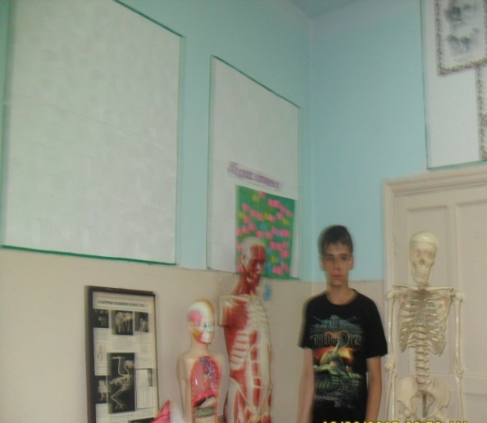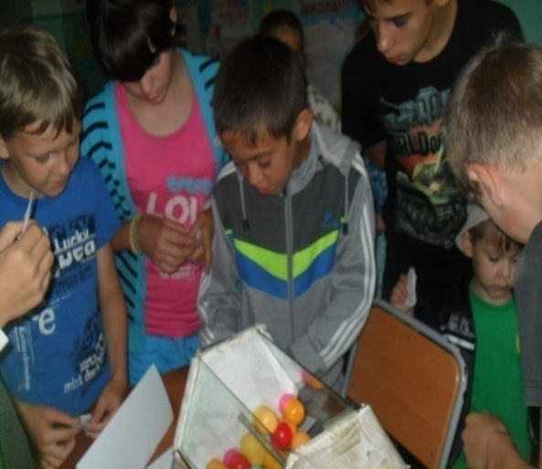

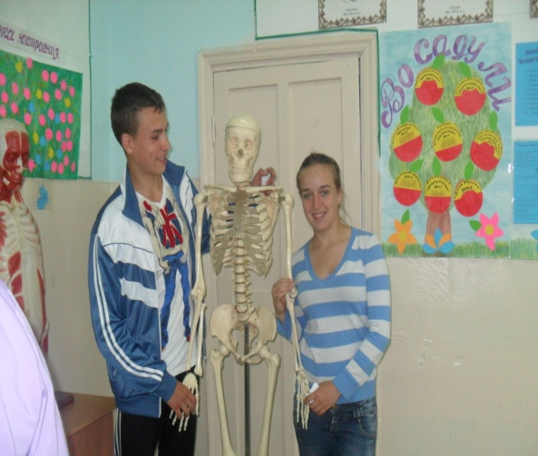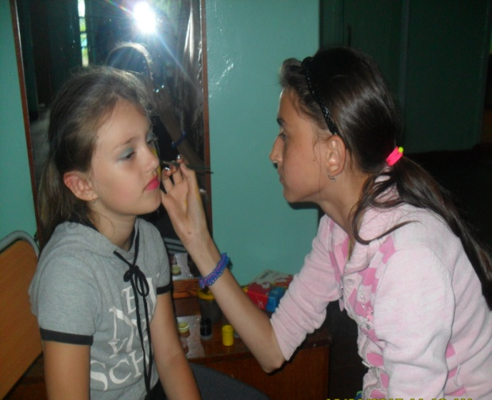

Сегодня мы выясняли без чего не могут жить растения. Оказывается им необходима
подкормка в виде удобрений. Как людям нужны различные микроэлементы, так и растениям
они просто необходимы для хорошего роста, развития и плодоношения. Эти микроэлементы

находятся в различных минеральных и органических удобрениях. Мы решили из найденного
нами материала сделать небольшой справочник о правилах использования самых необходимых
удобрений. Думаем, что эта информация будет полезна не только нам.

Сегодня к нам в гости приехали сотрудники заповедника "Бастак". Они рассказали нам очень
много интересного о биологическом разнообразии растительного мира ЕАО, о заповедных
местах территории нашей области. Провели для нас викторину, на вопросы которой мы с
удовольствием отвечали. Но были вопросы, которые вызывали у нас затруднения, так- что мы
узнали много нового.

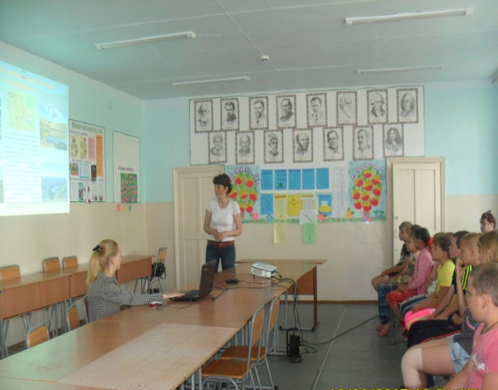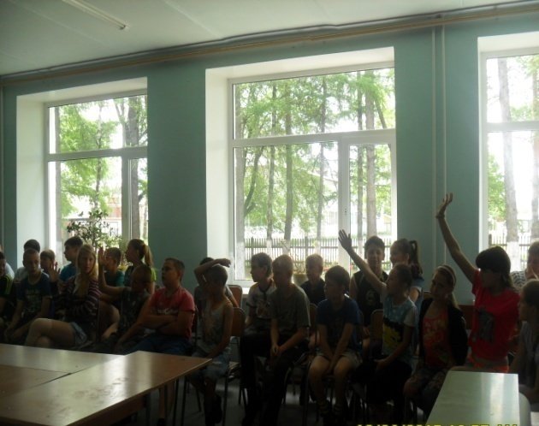



В этот день мы работали над проектом "Цвети родная школа". Занимались оформлением
цветочных школьных клумб, для того чтобы двор нашей школы был зелен и красив.
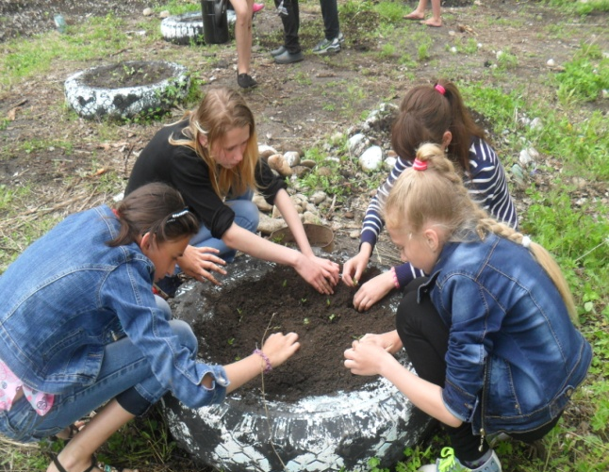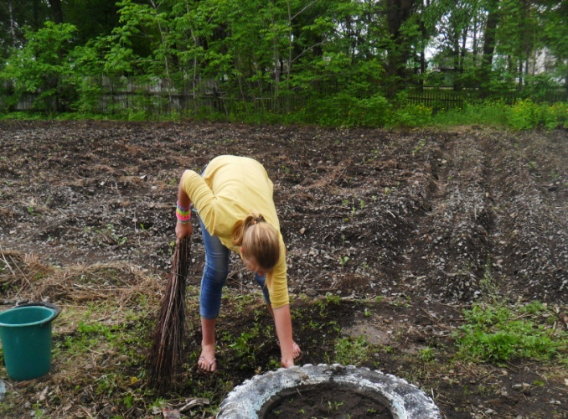
При помощи интернет - ресурсов мы подобрали материал о цветочных культурах,
произрастающих в климатических условиях ЕАО и используемых в дизайнерском ландшафте.
В нашем случае для украшения клумб.
Сегодня у нас расцвел даже асфальт от рисунков ребят на тему: "Райский сад". Наш
профильный отряд на данную тему сделал коллаж.

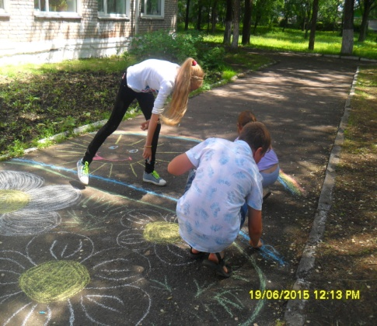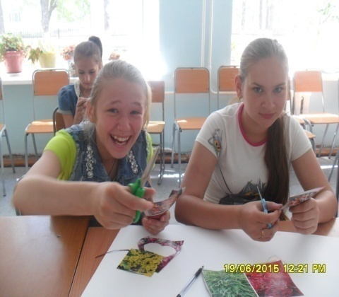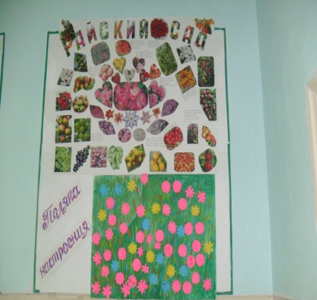

Сегодня в нашем лагере проходило общее для всех профильных отрядов спортивное
мероприятие "Велодром". Мы выставили нашу команду, чтобы она отстояла честь отряда в
этих соревнованиях Ребятам было необходимо на велосипедах преодолеть множество преград,
причем на время. Наши ребята с достоинством прошли эту эстафету и принесли отряду
1 место!
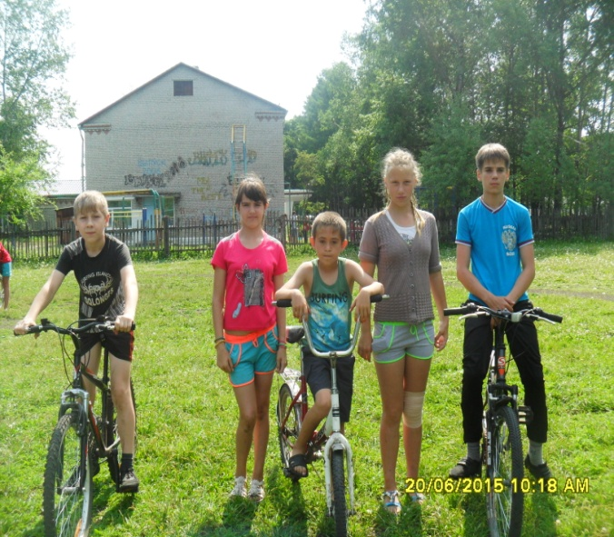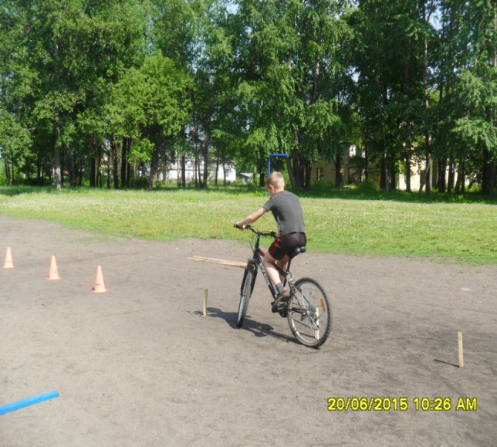

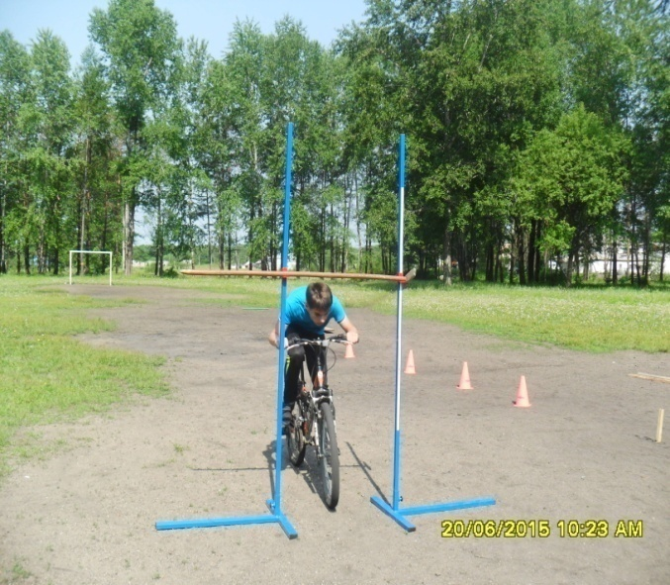

А ещё мы сегодня подобрали и познакомились с материалом о лекарственных растениях,
которые растут на наших огородных грядках. Оказывается практически каждое растение,
выращиваемое нами на огороде имеет полезные лекарственные свойства. Об этом мы сделали
небольшую брошюру и назвали её "Аптека на грядке". А также подобрали материал о сроках
сбора лекарственных растений, когда они имеют свои лечебные свойства и составили
"Аптекарский календарь". Им сможем пользоваться не только мы, но и другие, кто желает
поправить свое здоровье природными средствами.

Этот день особенный для всех ребят нашего лагеря, ведь практически у каждого из семьи
ушли на фронт близкие и родные люди. Многие не вернулись с полей сражений.
В этот день мы отдаем дань памяти тем мужественным людям - защитникам нашей Родины.
Эти люди достойны вечной Славы и Памяти для всех будущих поколений россиян и других
народов. Ведь кто бы что не говорил, но именно Советский Союз является тем государством,
которое уничтожило фашизм. Россия является правопреемницей этой Победы. Мы очень
горды за свою Родину и наш непобедимый народ. Мы знаем, что мы тоже являемся
наследниками этой Победы и должны с честью и достоинством нести это великое звание.
Этот день ещё напоминает нам о страшных ужасах войны, и о том , что мы должны
приложить все усилия, чтобы не допустить очередных войн, чтобы не проливалась кровь
людей, не сиротели дети, женщины прежде времени не становились вдовами, чтобы не
пришло черное горе на нашу землю.
Сегодня в лагере звучали песни о войне, о военных годах, как напоминанием нам о тех годах.
Мы почтили всех погибших в годы Великой Отечественной войны минутой молчания и
возложили цветы к обелиску.
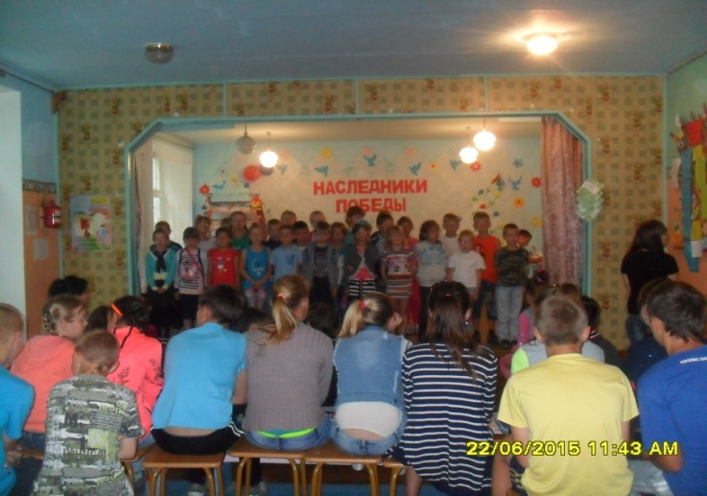

В честь этого дня мы провели спортивную эстафету по стрельбе. Данная эстафета
показывает, что если понадобятся наши силы, мы готовы и сможем встать на защиту
нашей Родины!
